สินค้าแปรรูปสมุนไพร
บรรจุผลิตภัณฑ์ ของกลุ่มที่จำหน่าย

ลูกประคบอบแห้ง สมุนไพรอินทรีย์
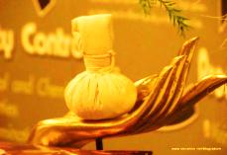
ลูกประคบสมุนไพร อบแห้ง
สรรพคุณ ช่วยคลายกล้ามเนื้อ คลายเส้นเอ็น
เส้นสายให้ผ่อนคลายลง ไม่ตึงเครียดและอึดอัด
ให้หายจากอาการเมื่อยล้า อ่อนเพลีย ให้โลหิตไหลเวียน
ทั่วสรรพางค์กายได้สะดวกดีขึ้น ทำให้หลอดเลือดฝอยขยายตัว
วิธีใช้ นำลูกประคบไปนึ่งในหม้อนึ่งประมาณ ๑๐-๑๕ นาที
เมื่อได้ความร้อนพอประมาณ นำไปประคบตามจุดที่ต้องการ
หมายเหตุ เมื่อใช้แล้วให้เก็บไว้ในตู้เย็น และสามารถนำ
กลับมาใช้ได้อีก ๓ – ๕ ครั้ง
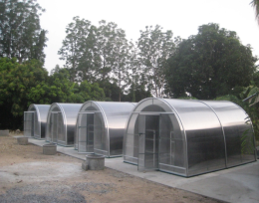
ผลิตเมื่อ ๑๔ / ๕ / ๒๕๕๘
ผลิตโดย กลุ่มสมุนไพรอินทรีย์ลุ่มสุ่ม
เลขที่ 59 หมู่ที่ 8 บ้านเสรีธรรม ตำบลลุ่มสุ่ม
อำเภอไทรโยค จังหวัดกาญจนบุรี
สอบถามข้อมูลเพิ่มเติม คุณบำรุง จันทะเอ (084- 3611257)

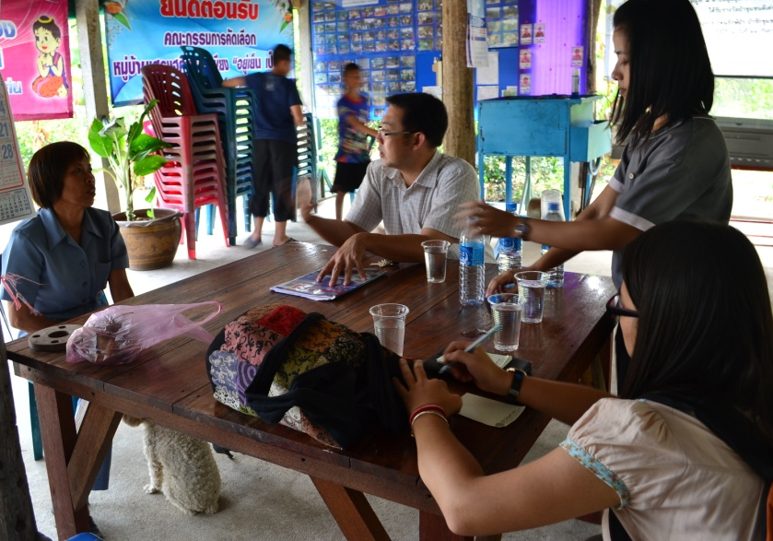
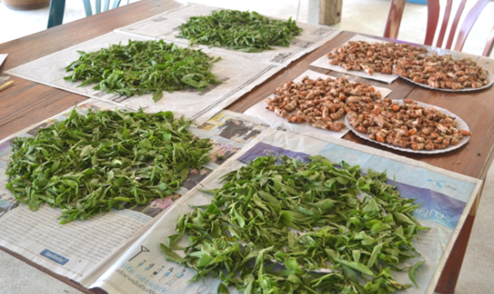
สมุนไพร ๑๔ ชนิด ที่ดำเนินการ

๑.ขมิ้นชัน ๒.อัญชัน ๓.พญายอ ๔.ฟ้าทะลายโจร ๕.ผักเสี้ยนผี ๖.ผิวมะกรูด ๗.ฝาง ๘.ไพล
๙.เหงือกปลาหมอ ๑๐.แป๊ะตำปึง ๑๑.กระเจี๊ยบแดง
๑๒.กระเพราแดง ๑๓.ฮวานง็อก ๑๔.รากหญ้าคา
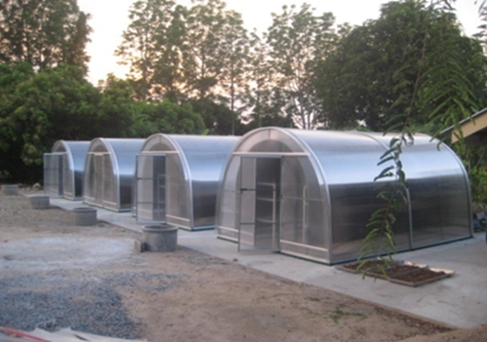

สมุนไพรทุกอย่างต้องตากแห้งตามกรรมวิธีที่กำหนด
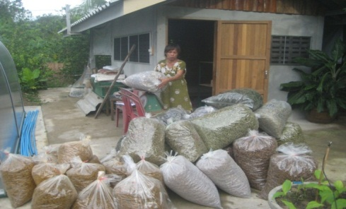
รวบรวมผลผลิตที่ผ่านกรรมวิธีตากแห้งแล้ว ส่งมหาวิทยาลัยมหิดล วิทยาเขตกาญจนบุรี บรรจุภัณฑ์ส่งโรงพยาบาลศิริราชต่อไป
สมุนไพรแนะนำที่มีในพื้นที่ของศูนย์เรียนรู้

ปอกระบิด กระทือ ข่า ขิง ฝักข้าว ชะเอม
ว่านหางจระเข้ ย่านาง ลิ้นฟ้า มะรุม ใข่เน่า

ส่วนที่สั่งเพิ่มเติมและอยู่ในระหว่างดำเนินการ ๑๕ ชนิด
๑.กุ่มบก ( เปลือกต้น ) ๒. กุ่มน้ำ ( เปลือกต้น) ๓.ขิง ( เหง้า )
๔.ข่า ( เหง้า ) ๕.ตะไคร้ ( เหง้า ) ๖.เถาวัลย์เปรียง ( เถา )
๗.เถาเอ็นอ่อน ๘.ไพล ( เหง้า ) ๙.มะขามใบ ( ใบ )
๑๐.มะรุม ( เปลือกต้น ) ๑๑.ว่านนางคำ (เหง้า ) ๑๒.ว่านร่อนทอง ( เหง้า
๑๓.ว่านน้ำ ( เหง้า ) ๑๔.เปราะหอม ( หัว ) ๑๕.ว่านมะหาเมฆ ( เหง้า )

ต้องการกล้าพันธุ์สมุนไพร
หรือ นำสมาชิกเข้าศึกษาดูงานในศูนย์เรียนรู้
ประสานได้ที่ ผู้ใหญ่บำรุง จันทะเอ
๕๙ หมู่ ๘ บ้านเสรีธรรม ตำบลลุ่มสุ่ม
อำเภอไทรโยค จังหวัด กาญจนบุรี
๗๑๑๕๐.-
Tel. ๐๘๔-๓๖๑๑๒๕๗
E-mail.Chanta-a@hotmail.Com
